Муниципальное дошкольное образовательное учреждение
«Детский сад комбинированного вида №27 «Золотая рыбка»»

Номинация «Образовательный проект»

«В стране звуков»
по подготовке к обучению грамоте

группа №2 «Непоседы» компенсирующей направленности
для детей с ТНР

Попова Татьяна Николаевна, воспитатель
Казначеева Ирина Анатольевна, воспитатель
Тулубенская Нина Викторовна, учитель-логопед

Вид проекта: информационно-практико-ориентированный
Срок реализации проекта: краткосрочный (2 недели)
Цели проекта:
формирование у детей дошкольного возраста познавательного интереса к обучению грамоте. (педагогическая); создание условий для дальнейшей работы с детьми по развитию речи. (практическая)
Задачи:
- Познакомить детей с понятием «звук», «буква – домик для звука», «неречевые», «речевые звуки».
- Развивать фонематические процессы, память, внимание, мышление.
- Воспитывать интерес к звуковой стороне речи.
-Способствовать развитию любознательности, поисковой и интеллектуальной инициативы;
- Побуждать к умению обсуждать, объяснять и выражать свои мысли.
Ресурсы, оборудование проекта: цветной принтер, аудио записи звуков, мелкие игрушки животных, кукла - младенец, цветной картон, предметные картинки.
Ожидаемые конечные результаты:
-для детей: повышение познавательной активности детей в изучении родного языка.
-для родителей: сформированы практические умения родителей по курсу «Обучение грамоте»
-для воспитателя: создана наглядной, методической базы для работы по данной теме.
Аннотация:
Актуальность проекта:
К числу предпосылок, важных для овладения грамотой, относится осознание ребенком речевой действительности и ее элементов: звуков, слогов, слов. Это обеспечивает высокую эффективность речевого развития, успешность последующего изучения родного языка и происходит практическое овладение ребенком различными системами языка уже в дошкольном возрасте.
Особое место обучению грамоте отведено в коррекционно-развивающем процессе. Дети, страдающие недоразвитием речи, входят в группу риска по дисграфии и дислексии (нарушение письма и чтения). При обучении грамоте эти дети испытывают определенные трудности, например, в усвоении слияния «согласный и гласный», йотированных гласных, в различении звуков по твердости-мягкости, звонкости-глухости.
В современных реалиях воспринимать информацию «на слух» трудно не только детям, но и взрослым. Данный проект направлен на обучение детей грамоте через визуальное мышление. Это метод обучения, основанный на использовании визуальных образов (картинок, схем) для лучшего понимания и запоминания информации.
Предполагаемые продукты проекта:
- выставка неречевых звуков.
- настенная композиция «Страна речевых звуков»
- панно «Буквоград»
Итогом проекта является экскурсия по 3 выставкам импровизированного музея.
Вывод: Детей заинтересовал проект. Они с удовольствием принимали участие во всех мероприятиях. Созданные условия помогут педагогам и в дальнейшей работе по обучению грамоте.

Этапы работы над проектом:
этапы | сроки | содержание | мероприятия
1 этап «Мир неречевых звуков» | 1 неделя | - Создание выставочных композиций;  - организация комнаты звуков  - оформление иллюстративного материала;  - подбор аудио записей природных, бытовых, музыкальных звуков, голосов животных.  - подбор литературного материала. | - Муз. занятие « Знакомство с выразительными средствами музыки. Музыкальные звуки»  - свободная деятельность «Рисуем музыку», «Эмоции и музыка»  - беседы: « Что такое, природные звуки», «Что мы слышим вокруг себя»  - общение «Разговор животных»  - экспериментирование в комнате звуков.  - чтение стихотворения А.Барто «Мы вчера играли в стадо»
2 этап «В стране речевых звуков» | 1-2 неделя | - подбор и изготовление дидактических и настольных игр.  - изготовление символов звуков для стенового панно;  - оформление стены «Страна речевых звуков»;  - подбор литературного материала. | - занятия по плану учителя логопеда;  - д/и «Кто что услышал»; «Лесенка»; «Эхо»; «Кто больше» и др.  - н/и « Слоговое лото»  - чтение :  Н.Носов « Заколдованная буква», Е.Чарушин «Как мальчик Женя научился говорить букву Р»
3 этап «Знакомство с Буквоградом» |  | - оформление стенового панно «Буквоград»;  - подбор иллюстраций к беседам;  - изготовление книги «Сказки про буквы»;  - подбор литературного материала. | - занятия по плану учителя логопеда;  - беседа: «На Руси учили так…»; «Первый алфавит»  - раскраски « Звуки и буквы»  - н/и «10 гласных подружек»  - чтение: Ю.Носов «Буква Р»; Л.Пантелеева «Букава ТЫ»; Л. Петрушевская «Приключение буквы «А»»
Работа с родителями:
- Родительское собрание «Грамоте учиться, всегда пригодится»;
- Консультация «Речевые игры по дороге в садик»;
- Изготовление букв для «Буквограда»;
- Оформление иллюстраций к книге «Сказки про буквы»

Используемая литература
1. Вахрушев А., Кочемасова Е. Здравствуй, МИР!, методическое пособие для воспитателей. – М.: Баллас, 2002
2. Петрикевич А. А. Метод проектов в образовании дошкольников: пособие для педагогов учреждений, обеспечивающих получение дошкольного образования: методич. рекомендации / А. А. Петрикевич – Мозырь: ООО Ид «Белый ветер», 2008
3. Тютюнникова Т. БИМ! БАМ! БОМ! Игры звуками.- СПб.: 2003
4. «Книжки, нотки и игрушки для Катюшки и Андрюшки» №1 – 2003. Изд – во «Либерия – Бибинформ», Москва, 2003
5. «Музыкальная палитра». Учебно-методический и музыкально-литературный журнал для музыкальных руководителей ДОУ, учителей музыки, руководителей художественных студий в домах детского творчества… №5 – 2006.- СПб

Приложения

Экспериментирование в «Комнате звуков»

ЦЕЛЬ: познакомить детей с комнатой звуков; научить определять предмет по издаваемому звуку; учить детей слышать в издаваемых различными предметами звуках знакомые звуки из повседневной жизни.

ОБОРУДОВАНИЕ: ширма, различные музыкальные инструменты, деревянная дощечка, карандаш, бумага, металлическая пластинка, ёмкость с водой, шумовые стаканчики, молоточки, ауди колонка для прослушивания звуков.
ПРАВИЛА: В комнате можно играть по одному (слушать, воспроизводить звуки, находить похожие, придумывать свои) или в паре (один воспроизводит звук, другой отгадывает).

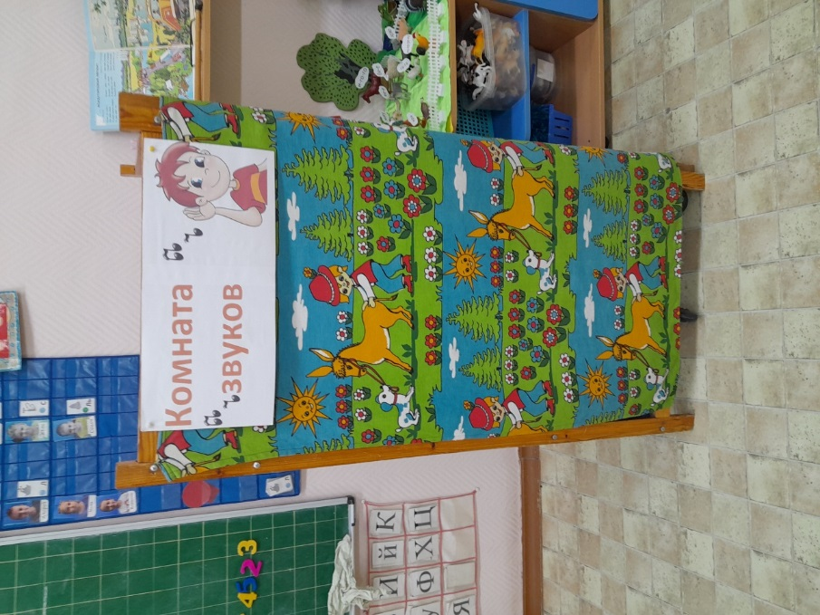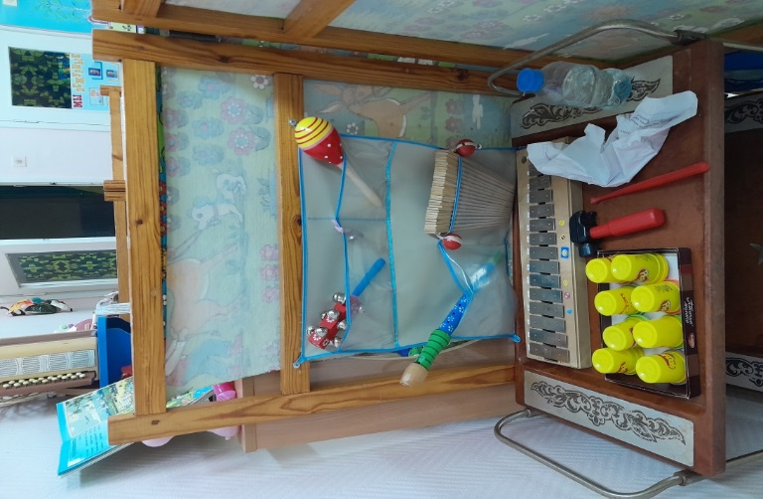

Экскурсия в импровизированный интерактивный музей звуков
1 выставка «Неречевые звуки»
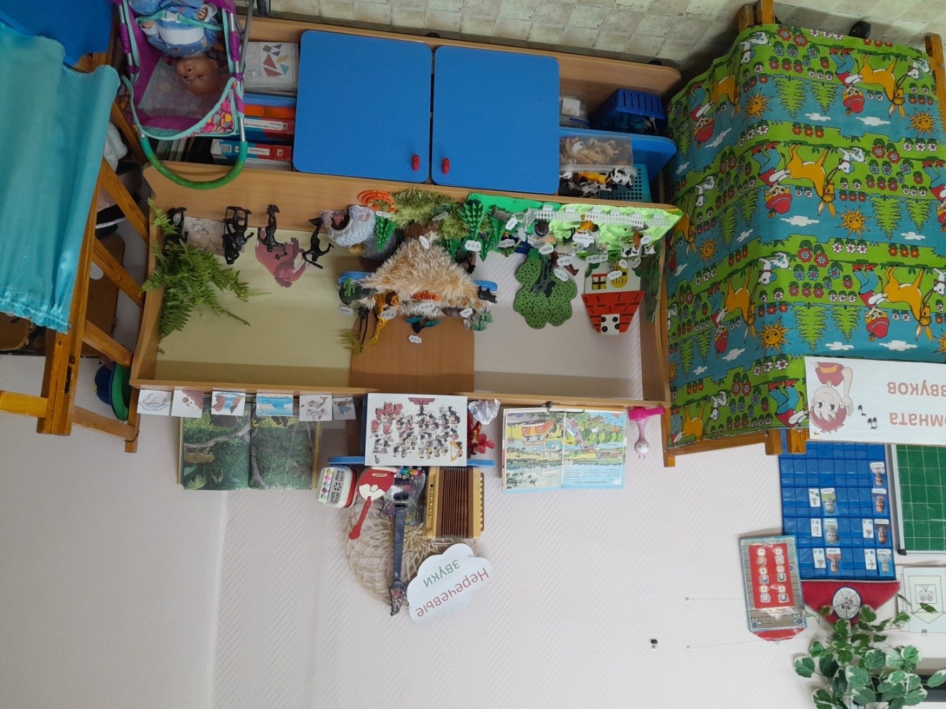
Нас окружает множество всевозможных звуков. На нашей выставке представлены некоторые из них. Например, звуки, издаваемые музыкальными инструментами, как называются? …Рядом вы видите пример бытовых звуков. Что их может воспроизводить? …(комната звуков)А вот это как вы думаете, какие звуки? Это звуки природы, давайте их послушаем. (аудиозапись)
Различные звуки произносят и животные . Давайте сыграем в игру. Я буду показывать животное, а вы произносить их песенки. (игра «Кто как кричит»)
А в этой части экспозиции у нас находятся первобытные люди. Они жили много столетий назад. Как вы думаете, они умели разговаривать так же как мы с вами?...Тогда давайте послушаем и попробуем понять, о чем они говорят. (аудиозапись) И даже в современном мире, родившийся младенец тоже не умеет разговаривать (коляска с младенцем), поэтому чтобы понимать друг друга люди придумали мир речевых звуков.

2 выставка «Страна речевых звуков»
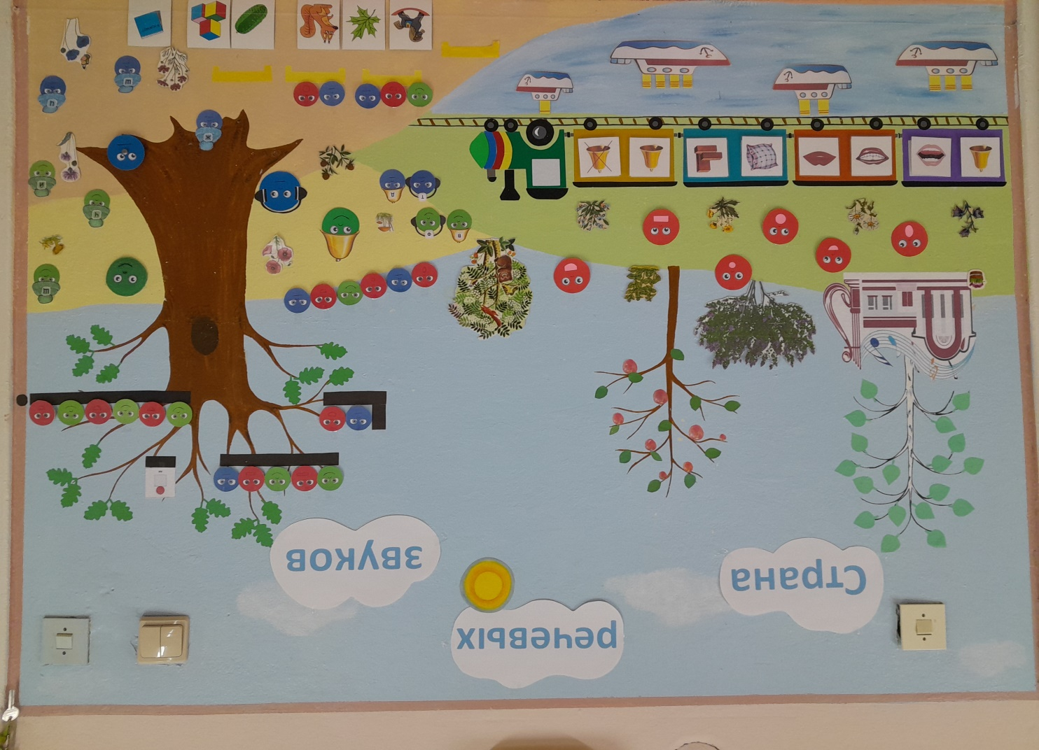
В стране речевых звуков живут гласные и согласные звуки. Гласные звуки всегда носят красные рубашки. А еще они очень любят ходить в музыкальную школу. Кто знает почему?... Потому что гласные звуки легко петь (вагончик) Им ничего не мешает и они звонкие. Давайте попробуем с ними спеть. Я буду показывать на звук, а вы смотрите на его рот, делайте также и пойте. (пропивают - А - О - у…)
А вот согласные звуки любят переодевать то зеленую, то синюю рубашку. Когда они надевают синюю рубашку, то становятся... (предложить ребенку постучать по синему звуку) Какой звук получился твердый или мягкий? Становятся твердыми звуками. А если зеленую (предложить ребенку постучать по зеленому звуку), то становятся мягкими. Но есть звуки, которые не любят менять рубашку. Всегда зеленую рубашку носят мягкие звуки (Й, Щ, Ч) А всегда синюю твердые (Ш, Ж, Ц) В нашей стране звуков они носят шапочки, чтобы мы про них помнили и не забывали.
Посмотрите на этот согласный звук, у него тоже есть шапочка. Но она другая - похожа на колокольчик. Такие шапочки носят звонкие согласные, а вот в наушниках ходят, какие? ... Совершенно верно их так и называют - глухие. Звонкие и глухие звуки любят ходить парами. (показ). Но пары есть не у всех согласных звуков. Например, у звука «Л» или «Х».
Еще звуки очень любят гулять группами. Соберутся звуки в группу выстроятся по порядку, и получается целое слово. Посмотрите внимательно на подсказку (картинки кубики, огурец, книга) и назовите слово которое отправилось на прогулку. Почему вы так думаете? (Потому что первым в слове стоит гласный звук, значит это слово - огурец)
В стране звуков есть интересные скамеечки. Они называются слоги. На них садятся слова и ждут своих пароходиков, чтобы покататься. А вы умеете делить слова на слоги? Тогда догадайтесь глядя на эти картинки подсказки, какое слово сидит на скамеечках. (картинки: лист, белка, лошадка) Правильно. А кто догадается, на каком пароходике поплывет слово белка? Почему? Правильно, потому что у него две трубы.
А теперь посмотрите на большое дерево, там сидит много звуков. Они сидят на отдельных веточках так, что получилось целое предложение. (Мы сидим на дереве)
Вот какая замечательная страна, давайте посмотрим на паровозик и вспомним, какими бывают согласные и гласные звуки.
2 выставка «Буквоград»
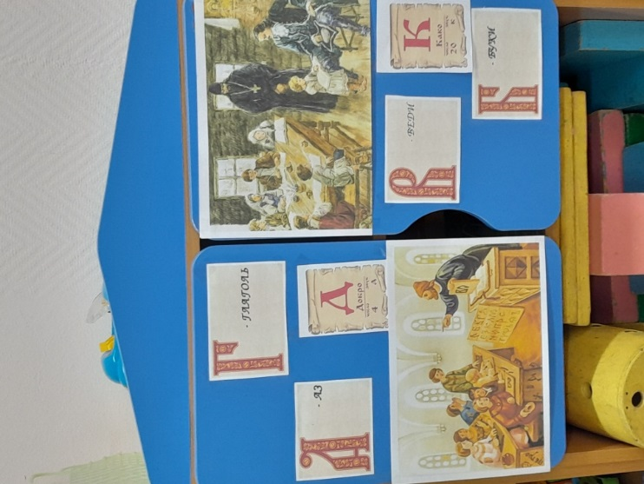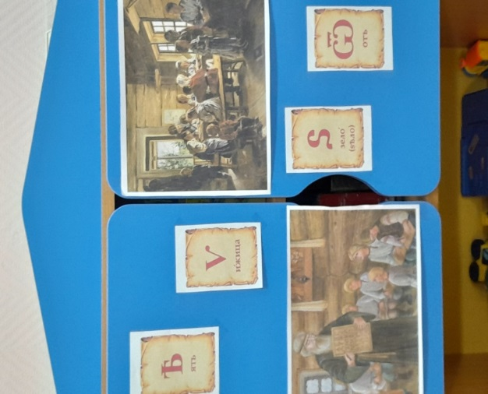
Когда люди научились понятно разговаривать, им захотелось еще записывать то, что они говорят. Тогда был придуман алфавит. Первые буквы были похожи на современные, но назывались по-другому. Не «А», «АЗЬ», «Б», а «Буки». Были еще буквы (показ) которых нет в современном алфавите, они исчезли за ненадобностью. В те далекие времена сало кто умел писать и тогда царь Петр I издал указ, чтобы отдавать детей в обучение. Как вы думаете, этот указ еще действует в наше время? Все мы должны учиться в школе и изучать грамоту.
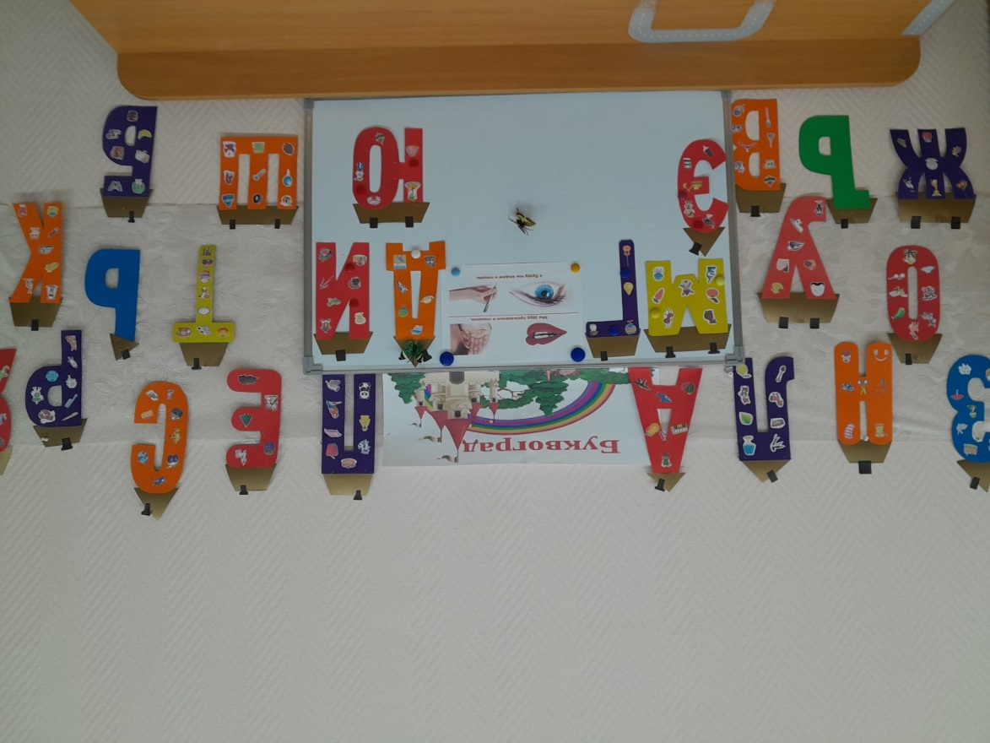
И последняя наша выставка называется «Буквоград». Это город из букв. Каждая буква, это домик, в котором живут или один, а в некоторых два звука. В «Буквограде» существует правило про буквы и звуки (картинка). Звуки мы слышим и произносим, а буквы мы видим и пишем. Самой главной в «Буквограде» является буква «А», потому что в алфавите она всегда стоит первой. А как поживают буквы в нашем «Буквограде» вы можете узнать из вот этой книги сказок про буквы, которую проиллюстрировали наши родители.
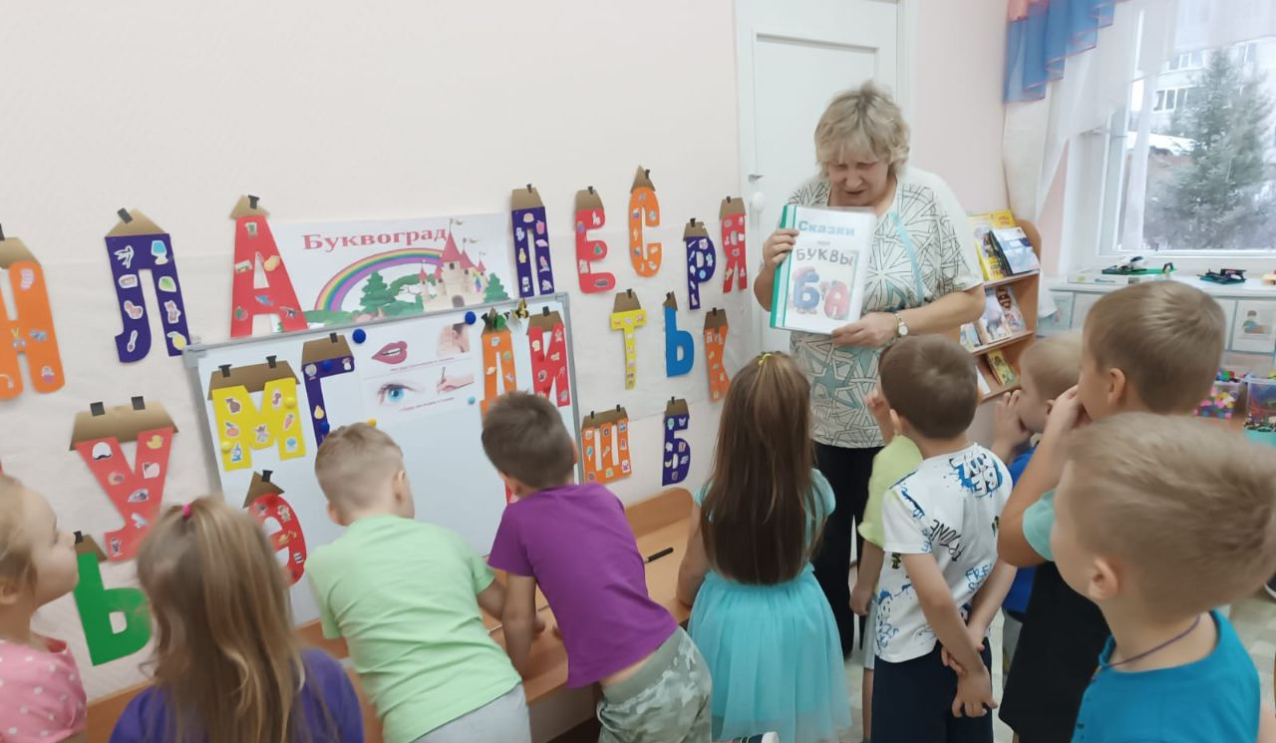

Родительское собрание в форме семинара - практикума «Грамоте учиться, всегда пригодиться»
Цель: уточнить представление родителей о процессе подготовки к обучению грамоте.
Задачи: 1. Активизировать знания родителей о звуках, слогах, словах, предложениях;
2. Воспитывать мотивацию к занятиям с ребенком;
3. Сформировать практические умения родителей по курсу «Обучение грамоте».
Оборудование: Мультимедийная установка. Презентация «Звуки, буквы». Раздаточный материал: сигнальные фонарики (для определения твёрдости мягкости согласных звуков, гласных звуков), мелкие игрушки для игры «Мой. Моя. Моё», корзина, карандаши, фломастеры, листы бумаги., конфеты, смайлики.
Участники семинара - практикума: родители воспитанников старшей группы детского сада, учитель-логопед, воспитатели.
Структура родительского собрания:
1. Выступление учителя – логопеда.
2. Практическая игровая деятельность родителей.
3. Награждение команд, раздача буклетов «Обучение грамоте дошкольников».
Ход:
Воспитатель - В нашей группе, как вы наверно уже знаете проходит проект «В стране звуков». Цель этого проекта увлечь детей, заинтересовать, привлечь к изучению такой сложной темы, как обучение грамоте. Процесс освоения грамоты распадается на несколько этапов, большая часть которых приходится на школу. Но чтобы сделать обучение грамоте в школе более успешным, необходимо часть умений сформировать ещё в детском саду. И без помощи вас, уважаемые родители, сделать это будет крайне сложно. Поэтому тема нашего собрания «Грамоте учиться, всегда пригодиться», на котором мы хотим вам предложить вспомнить основные компоненты, которые входят в процесс обучения грамоте.
Но для начала предлагаю немного поиграть игра – «Алфавит». За одну минуту постарайтесь построиться друг за другом в алфавитном порядке по первой букве ваших имен (родители выстраиваются в линию в алфавитном порядке)
Воспитатель – Молодцы. А теперь на 1-2 рассчитайсь! Вот у нас и готовы две команды. Предлагаю участникам занять места за столами под номерами, соответствующими номеру вашей команды.
1.Выступление учителя - логопеда
2.Практическая игровая деятельность родителей.
Воспитатель – Теорию повторили, команды готовы к работе.
Конкурсы:
I. «Сигнальщики»
1) «Что за звук» (воспитатель называет звук (М, А, О, П, Т', Й, Ш, Ц… ), а родители поднимают соответствующий карточки-фишки красного, синего или зеленого цвета)
2) «М или М’» (воспитатель вызывает по одному представителю команды и предлагает узнать, какой звук спрятался в слове и поднять соответствующий фонарик синего или зеленого цвета. Слова для игры: мама, медведь, пума, мина, смородина, мармелад, молоко, семья, мука, форма, тумба, карамель, семена)
Воспитатель – А теперь внимание на экран. На экране для каждой команды появятся картинки. Назовите их и из первых букв каждого слова составьте новое слово, а потом с помощью фишек трех цветов (синий, красный, зеленый) один член команды выложит на мольберте схему полученного слова.
II. «Составь слово по первым звукам» (составляются слова ЛИСА, ЛОСИ)
Воспитатель – А кто из вас самый внимательный? Что объединяет все представленные слова-картинки? (это лесные (дикие) животные) А вот знаете ли вы животных (и домашних, и диких), в названии которых есть очень трудный для многих детей звук Р? Сейчас вы вспомните и по очереди будете называть таких животных.
III. «Животные со звуком Р» (родители называют животных со звуком Р) Воспитатель: Если уж мы вспомнили ворону, то скажите, пожалуйста, а какую песню поет ворона? Родители – КААААР!Давайте вспомним и назовем слова, в которых прячется песенка вороны «кар».
IV. «Каркающие слова» (участники команд по очереди называют слова с частичкой КАР, воспитатель на мольберте отмечает количество названных слов. Слова для игры: карта, карты, картон, карман, картошка, карамель, Каркуша, Карабас, Кар-Карыч, карп, карась, картина, карточки, карма, карета, макароны, Карина, Карен, Кармен, каравай, караван, карпачо, кардон, кардан, Карадаг…)
Воспитатель – Молодцы! Пока вы здесь каркали, я вспомнила еще одно живое существо со звуком Р – ЧЕБУРАШКА. Учитель-логопед – Какое красивое слово! И главное – длинное, состоящее из множества букв (на экране появляется слово ЧЕБУРАШКА) Сейчас наши команды возьмут листочки и ручки и за одну минуту придумают как можно больше слов, используя буквы из этого слова. Мы будем соблюдать правила: каждая буква используется один раз (А – два раза), придумываются только существительные в ед
V. «Чебурашка» (слова для игры: рука, ручка, каша, бурка, чек, чашка, чаша, шар, рак, шуба, бар, раб, круча, брак, бак, рубашка, краб, река, речка, бур, куча, рубка, шкура, чуб ,чека, чарка,..)
Воспитатель – Молодцы! А у Чебурашки есть еще один друг – крокодил. Часто можно услышать у детей подобные выражения - Моя крокодил Гена – моя хороший друг! Оно очень добрая. Воспитатель – Давайте попробуем разобраться в понятиях мой, моя, моё
VI. «Мой. Моя. Моё» Воспитатель – Вот огромная корзина, Доверху она забита. Вы корзину разберите И по маленьким корзинкам вещи разложите Налетай! Не зевай! Мой, моя, моё – определяй! (по 2 участника из каждой команды выполняют предложенное задание
Воспитатель – Ну со всеми заданиями вы замечательно справляетесь! Но у меня для вас есть коварное задание.
VII. «Расставь ударения в словах» (на экране появляются слова: агент, мельком, гусеница, мусоропровод, торты, комбайнер, столяр, красивее, газопровод, звонит, щавель, алфавит, километр, свекла, банты, тефтели, жалюзи, каталог, творог, обеспечение, сироты, камбала, договор, дремота, загнутый, ходатайство. Команды по очереди называют правильное ударение в предложенном слове.)
VIII. «Предложение» Составьте схему предложения, которую вы видите на экране. ( ВЫ СЕГОДНЯ БОЛЬШИЕ МОЛОДЦЫ! (родители берут карточки и выстраиваются в виде схемы предложения)
Вы действительно сегодня большие молодцы. К этой теме мы ещё вернёмся не раз. Итогом нашего проекта будет выставка «В мире звуков» Мы обязательно вас на нее пригласим. И я думаю, многое на ней окажется вам знакомым.
